^{Practico de}

Efemérides
de
Junio

Eira Gómez
5to A

2022

5 de junio
Dia mundial del
Medio Ambiente

m

a)¿Por qué se celebra al 5 de junio el día mundial del medio ambiente?
El 5 de junio fue elegido para contribuir a crear conciencia acerca de la necesidad de proteger y mejorar el medio ambiente, en recuerdo a la apertura de la Conferencia de las Naciones Unidas sobre el Medio Humano, reunión en la que se aprobó el Programa de las Naciones Unidas para el medio.

b)¿Crees que los humanos respetamos la naturaleza que nos rodea?
Si, pero a veces no, por ejemplo, tiran basura donde no deben y eso es bastante malo pero hay otras personas que cuidan muy bien la naturaleza y llegan a hacer proyectos muy grandes para salvar o limpiar el medio ambiente.

c)Escribe 3 acciones que demuestres que respetas a la naturaleza.
1.Riego las plantas cada día promedio.
2.No tiro basura donde no se debe.
3.Reciclo las hojas usadas.

10 de junio día de los derechos argentinos sobre las islas Malvinas e islas del atlántico sur.

- Define soberanía.
Soberanía: es el poder político supremo que corresponde a un Estado independiente, ​ sin interferencias externas.

b)¿Por qué se conmemora el día de los derechos argentinos sobre las islas Malvina e islas del Atlántico sur?
En esta fecha se conmemora el 193 aniversario de la creación de la Comandancia Política y Militar de las Islas Malvinas y adyacentes al Cabo de Hornos, cuando se designó al frente a Luis Verne
13 de junio Dia de la Fundación de San Juan

+

- ¿Quién fundó San Juan? ¿Dónde y cuándo fue?
Juan Jufré de Loayza y Monteza, un adelantado de la tercera corriente colonizadora que penetró por el Norte, fue quien fundó San Juan de la Frontera un 13 de junio de 1562.

- ¿Cómo recibieron los indios Huarpes a los colonizadores?
- ¿Qué pasó con los aborígenes que habitaban en estas tierras luego de la fundación?
Las primeras invasiones también desencadenaron enormes epidemias que mataron a miles de aborígenes; otros muchos fueron masacrados. En tan sólo cien años desde la primera invasión de su tierra, su número se redujo de aproximadamente un millón a sólo 60.000.

d) ¿Existe en la actualidad descendencia huarpe en nuestra provincia? ¿Son respetados sus derechos?

Si, en la zona conocida como laguna de guanacache
Las huarpes fueron considerados extintos, pero en las últimas décadas del siglo XX comenzaron a recuperar su identidad étnica y cultural y en la zona de las desecadas lagunas de Guanacache varias comunidades huarpes comenzaron a emerger y organizarse. Fue allí donde en la segunda mitad de siglo XIX tuvo su centro la actividad de Santos Guayama considerado un «bandido», a quien se le atribuye linaje huarpe. También en la zona del valle de Zonda es conocida la historia de una mujer bandida conocida como Martina Chapanay, a quien también se le atribuye linaje huárpido.
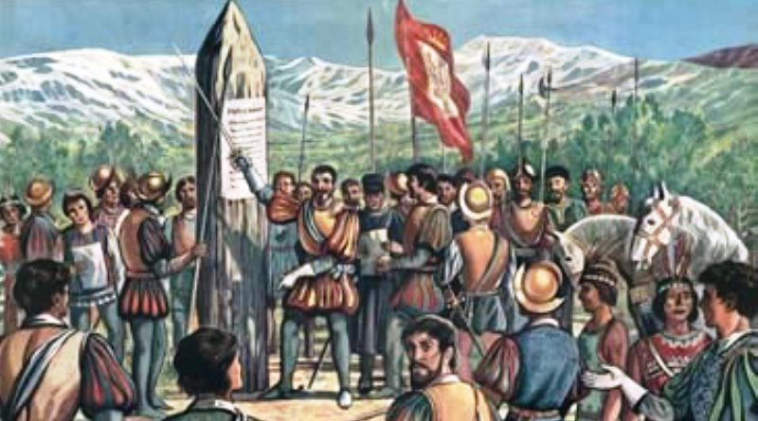

17 de junio Martín Miguel de Güemes

- ¿qué se celebra el 17 de junio?

Desde 2016 se conmemora este día en memoria del fallecimiento del General Martín Miguel de Güemes, una figura clave de la independencia argentina. Este viernes 17 de junio es feriado nacional en toda la República Argentina en conmemoración del Paso a la Inmortalidad del General Don Martín Miguel de Güemes.
- ¿Quién fue Martin Miguel de Güemes?
Güemes fue un militar y héroe de la liberación nacional que luchó en el Norte. Sus luchas más importantes se dieron en la Guerra de la Independencia y en las Guerras Civiles. Fue gobernador de Salta y líder la llamada Guerra Gaucha, defendiendo al país de las invasiones realistas desde Salta y Jujuy
- ¿Qué hizo Martin Miguel de Güemes por la patria?

Martin Miguel de Güemes, junto a San Martin salvron la patria no seeeee
2- Hola Güemes muchas gracias por salvar la patria adiós!!!

20 de junio día de la bandera

- ¿Por qué se recuerda ese día?
Porque el día 20 de junio murió Belgrano y por eso se recuerda el día de la bandera
- Manuel Belgrano nació en Buenos Aires el 3 de junio de 1770. Estudió en el Colegio de San Carlos y luego en las Universidades de Salamanca y Valladolid, España. En 1793, se recibió de abogado y. ya en Buenos Aires, fue designado como primer secretario del Consulado a los 23 años. Desde allí se propuso fomentar la educación y capacitar a la gente para que aprendiera oficios y pudiera aplicarlos en beneficio del país. Creó escuelas de Dibujo, de Matemática y Náutica. En 1806, durante las Invasiones Inglesas, se incorporó a las milicias criollas para defender la ciudad. A partir de entonces, compartió su pasión por la política y la economía con una carrera militar que no lo entusiasmaba demasiado: pensaba que podía ser más útil aplicando sus amplios conocimientos económicos y políticos. Cumplió un rol protagónico en la Revolución de Mayo y fue nombrado vocal. Se le encomendó la expedición al Paraguay. En su transcurso creó la Bandera el 27 de febrero de 1812. En el Norte, encabezó el heroico éxodo del pueblo jujeño y logró las grandes victorias de Tucumán (21-9-1812) y Salta (20-2-1813). Luego vendrían las derrotas de Vilcapugio (1-10-1813) y Ayohuma (14-11-1813), y su retiro del Ejército del Norte. En 1816 participó activamente en el Congreso de Tucumán. Como premio por los triunfos de Tucumán y Salta, la Asamblea del Año XIlI le otorgó a Belgrano 40.000 pesos oro. Don Manuel lo destinó a la construcción de cuatro escuelas públicas ubicadas en Tarija (en Bolivia), Jujuy, Tucumán y Santiago del Estero. Redactó además un modemo reglamento para estas escuelas que decía, por ejemplo, en su artículo primero, que el maestro de escuela debe ser bien remunerado por ser su tarea una de las más importantes de las que se puedan ejercer. Pero, lamentablemente, el dinero donado por Belgrano fue destinado por el Triunvirato y los gobiernos sucesivos a otras cosas y las escuelas nunca se construyeron. Belgrano murió en la pobreza total el 20 de junio de 1.820, en una Buenos Aires asolada por la guerra civil, que llegó a tener ese día tres gobernadores distintos. Solo un diario, El Despertador Teofilantrópico, se ocupó de la muerte de Belgrano. Para los demás no fue noticia.
- ¿Dónde y en qué fecha se izó por primera vez la bandera?
El 27 de febrero de 1812, a orillas del río Paraná, Manuel Belgrano izó por primera vez la enseña albiceleste, derivada de la escarapela que él mismo había pedido que se instituyera.
- Me sentí muy feliz porque pude tener una promesa a la bandera y recuerdo q cuando llegue a mi casa había churros, empanada y lo pase muy bien.
